**Анализ воспитательной работы**

**за I полугодие 2016-2017 учебного года (начальное звено)**

В школе №2 г.Есиль на основании Постановления Правительства Республики Казахстан от 29 июня 2012 года № 873«Об утверждении Типового комплексного плана по усилению воспитательного компонента процесса обучения во всех организациях образования» на начало учебного года был утвержден план воспитательной работы. Все мероприятия по плану являлись звеньями в цепи процесса создания образовательной и воспитательной среды. Эта работа была направлена на достижение уставных целей и на повышение эффективности учебно-воспитательного процесса, основной задачей которого является формирование высоконравственной, культурной, психологически здоровой, образованной личности и воспитание гражданина.

Воспитательная работа осуществляется через содержание образования, внеклассную и внешкольную педагогическую работу.

В течение  I полугодия по 8 направлениям были организованы мероприятия.

По направлению **воспитание казахстанского патриотизма и гражданственности, правовое воспитание** были проведены следующие мероприятия:

01.09.2016г. состоялась торжественная линейка для учащихся 1-11 классов на тему: «День Знаний» В этот день учителя первых классов Байковой А.Т. и Токаревой А.А. провели праздник для первоклассников «Первый звонок». Малыши попали в школьную страну вместе с Буратиной и Незнайкой, получили свою первую книгу Букварь. 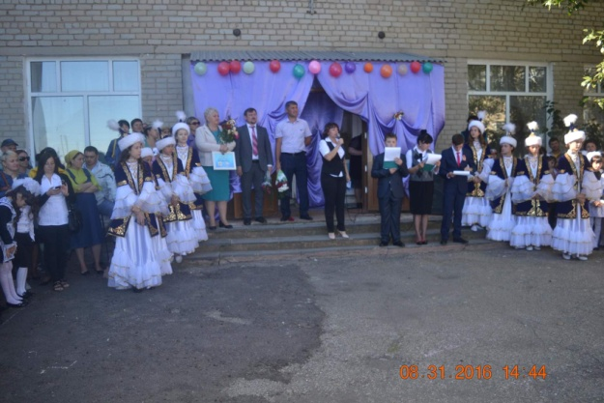

01.09.2016г. прошли единые классные часы, посвященные Дню Конституции РК

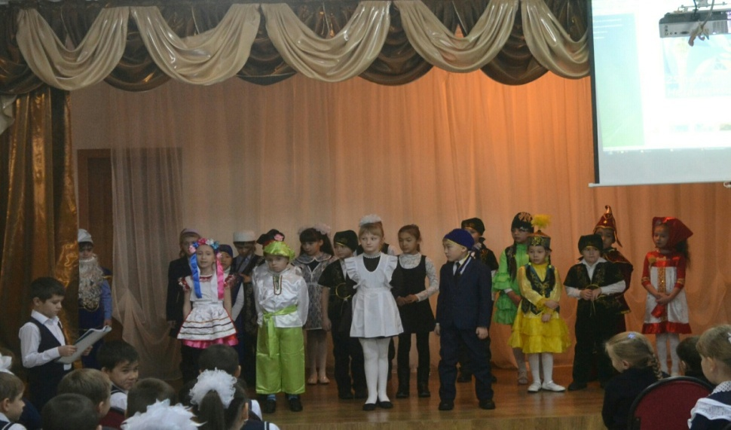/1-4 классы/Единые классные часы Дню Первого Президента «Путь Лидера», «Мемлекеттік рәміздер – ұлт мақтанышы

К празднованию 25-летия Независимости Республики Казахстан были проведены следующие мероприятия: классные часы: «Дружба народов – источник»,  «Под единым шаныраком», «Государственные символы РК», конкурс рисунков и поделок на тему:«Менің Отаным -Қазақстан», конкурс чтецов на тему: «Песни о Казахстане», просмотр фильмов о Казахстане. «Салауатты ұрпақ-қуатты Қазақстан» соревнования по национальным играм, А учащиеся 2 «Б»(кл.рук. Матюк Т.Г.) вместе с учащимися 3 «Б» класса провели праздничный концерт, посвященный празднованию 25-летия Независимости Республики Казахстан «Под единым шаныраком»

15.12 .2016г. прошла торжественная линейка, посвященная Дню Независимости РК «Тәуелсіздік тәңірдің сыйы».

15.12.2016г.учащиеся начальных классов были приняты в ряды РДЮО «Жасұлан», торжественной линейке  «Біз патриот жастармыз!» учащиеся читали стихи, пели патриотические песни.

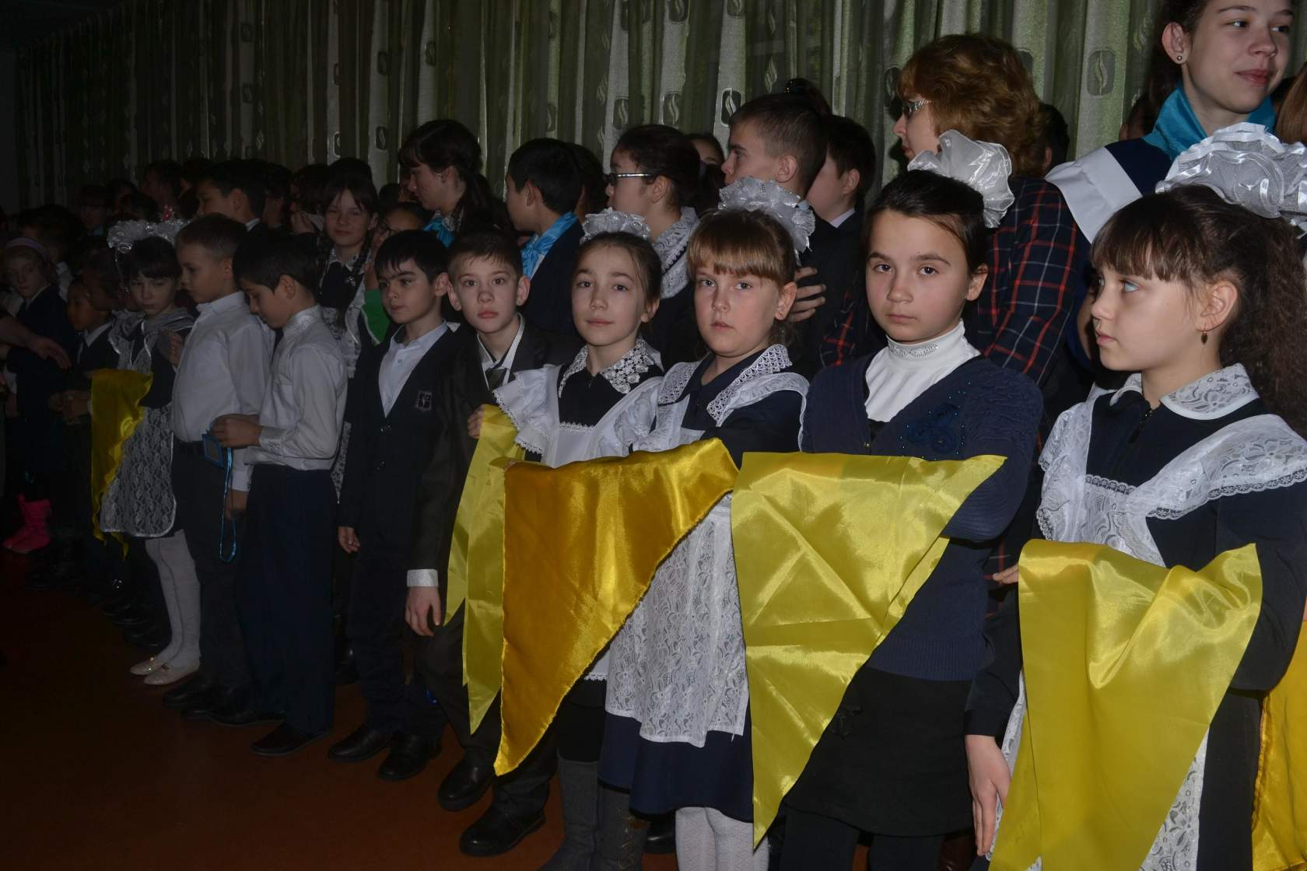В ноябре 2016 года проведена «Детство без жестокости и насилия». Был утвержден план декады и по плану были организованы мероприятия.  В рамках декады были проведены следующие мероприятия: конкурс плакатов «Давайте жить дружно», выставка «Счастливое детство», викторина «Твои права на каждый день», встреча учащихся с сотрудниками правохранительных органов «Закон на страже детства!» и .т.д. Активные учащиеся были награждены грамотами. Прошли классные родительские собрания «Детство без жестокости и насилия» в виде коучинга.

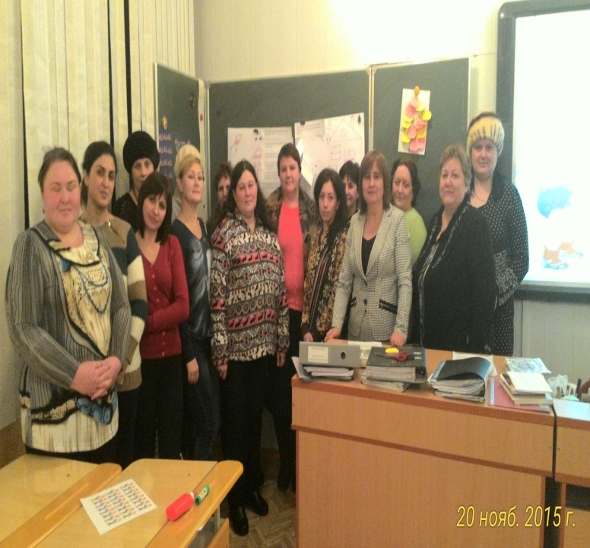По направлению**духовно-нравственное воспитание** были проведены следующие мероприятия:

Ежегодно во всех регионах нашей страны проходит республиканская акция «Дорога в школу» с 1 августа по 30 сентября. Наши учителя начальных классов тоже активно участвует в данной акции. Цель данной акции- оказание социальной помощи, поддержка школьников из малообеспеченных, многодетных семей во время подготовки к началу учебного года. В рамках республиканской акции «Дорога в школу» учителями начальной школы были приобретены школьные принадлежности ученику 1 «А» Тулинову Владимиру.

С  14 по 25 сентября проведена неделя языков на тему: «Мемлекеттік тіл-тәуелсіздік тұғыры». Был утвержден план декады и по плану были организованы мероприятия.  В рамках декады учителями казахского языка были проведены следующие мероприятия: «Тілім менің - тірегім» чтение стихотворений, викторина «Дружба народов».

Учителями английского языка был проведен конкурс песни. Где первое место заняла ученица 3 класса Марусанич Таисия.

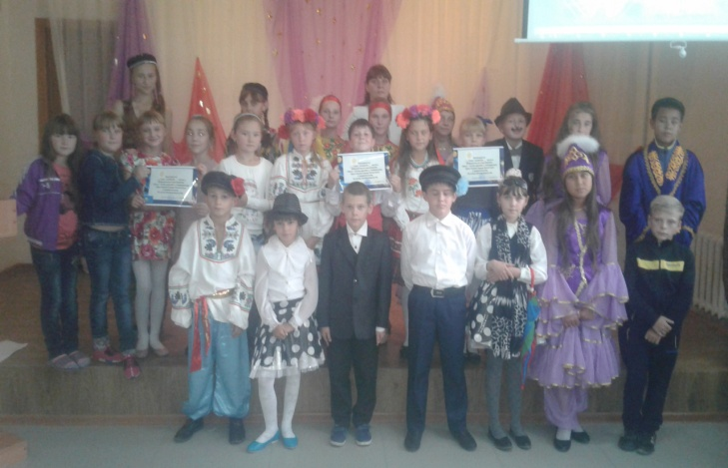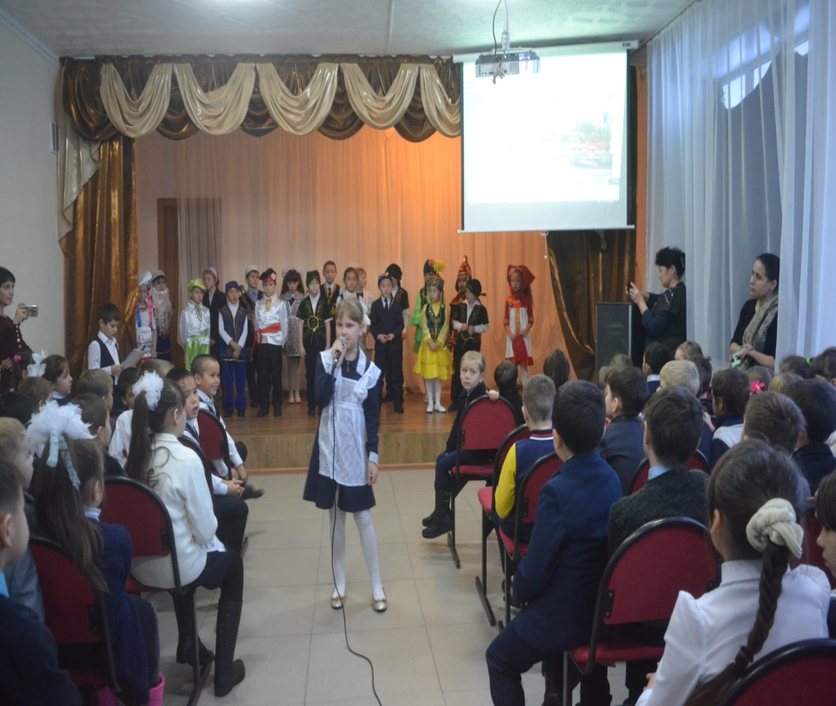Библиотекарем школы было проведено мероприятие-викторина «Язык –основа дружбы».Все ребята показали хорошие знания языков. В конце мероприятия выявились 3команды победителя.

1 место-команда 4 «а» класс.

2 место-команда 3 «а» класс.

3 место-команда 4 «б» класс.

Все участники зарядились положительными эмоциями и с хорошим настроением.

Учащиеся, которые активно принимали участие в мероприятиях были награждены грамотами.

Были проведены тематические классные часы: посвященные Дню пожилых, «Благодарность – это...» /1-4 кл./. Детьми начального звена были выполнены подарки для бабушек и дедушек.

По направлению**национальное воспитание** были проведены следующие мероприятия:

Проведены тематические классные часы: «Обычаи и традиции казахского народа», «Истоки родной страны. Быт и культура казахов».  На классных часах дети говорили о достопримечательности, быте, о культуре казахов, защищали презентацию по теме.

По направлению**семейное воспитание** были проведены следующие мероприятия:С целью активного включения семьи в образовательный, воспитательный процесс как приоритетного направления в школе с 7 по 13сентября прошла неделя «Отбасы – бақыт мекені». Был составлен план мероприятий. По плану были проведены следующие мероприятия: выставка «Отбасы-киелі ұғым»,  соревнование «Мама, папа и я – спортивная семья», родительские собрания «Ценности семьи и их значение для ребенка» и т.д.

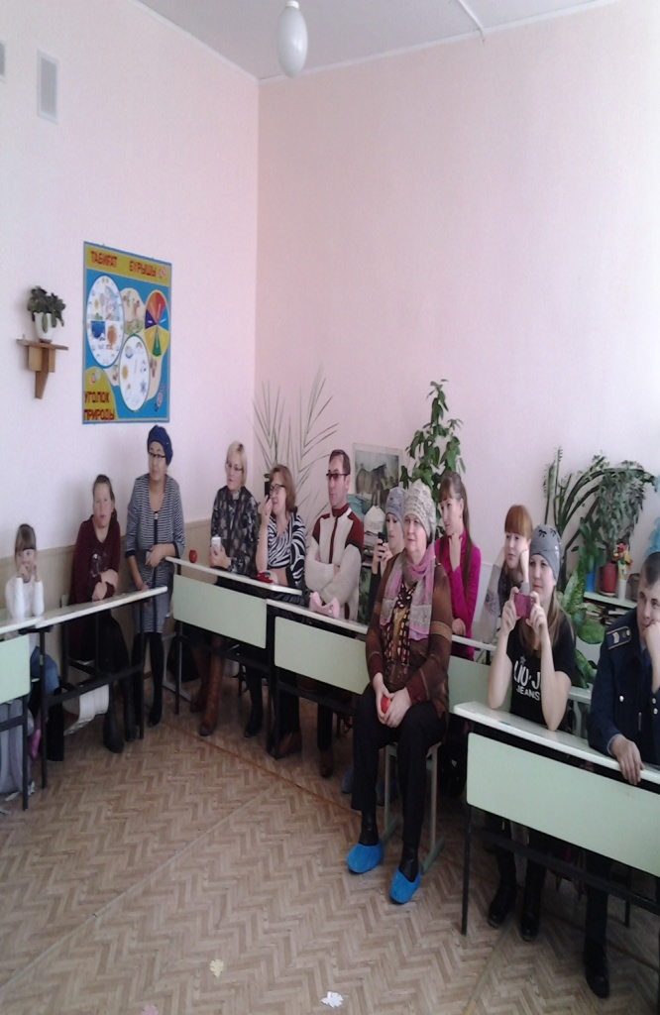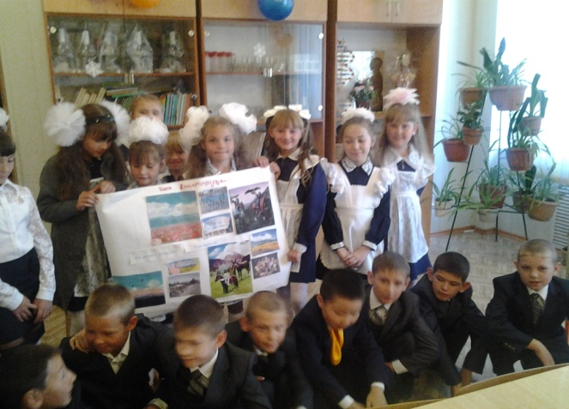

В первую неделю сентября была организована  родительская конференция  «Психологическая помощь родителям по адаптации первоклассников». Цель данной конференции ознакомить родителей с вопросами адаптации ребенка к школе, их решением. Форма работы: информационно-аналитическая беседа с элементами ситуативного практикума. 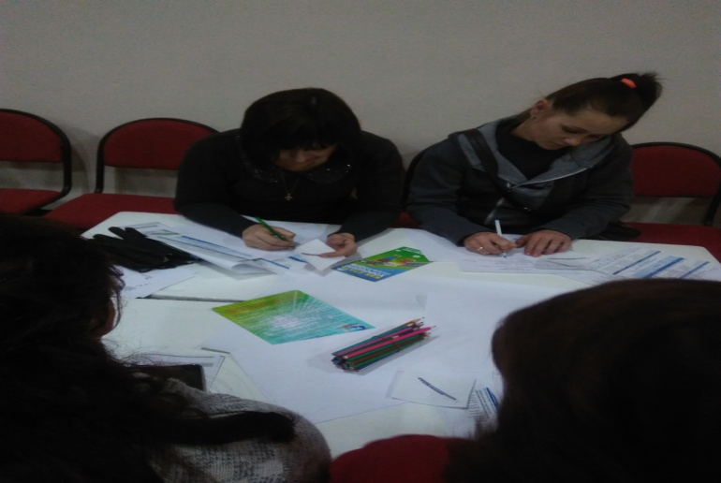 Психологи школы вместе с родителями обсудили следующие вопросы: физиологические, психологические трудности, система взаимоотношений с ребенком в семье в период адаптации к школьному обучению.

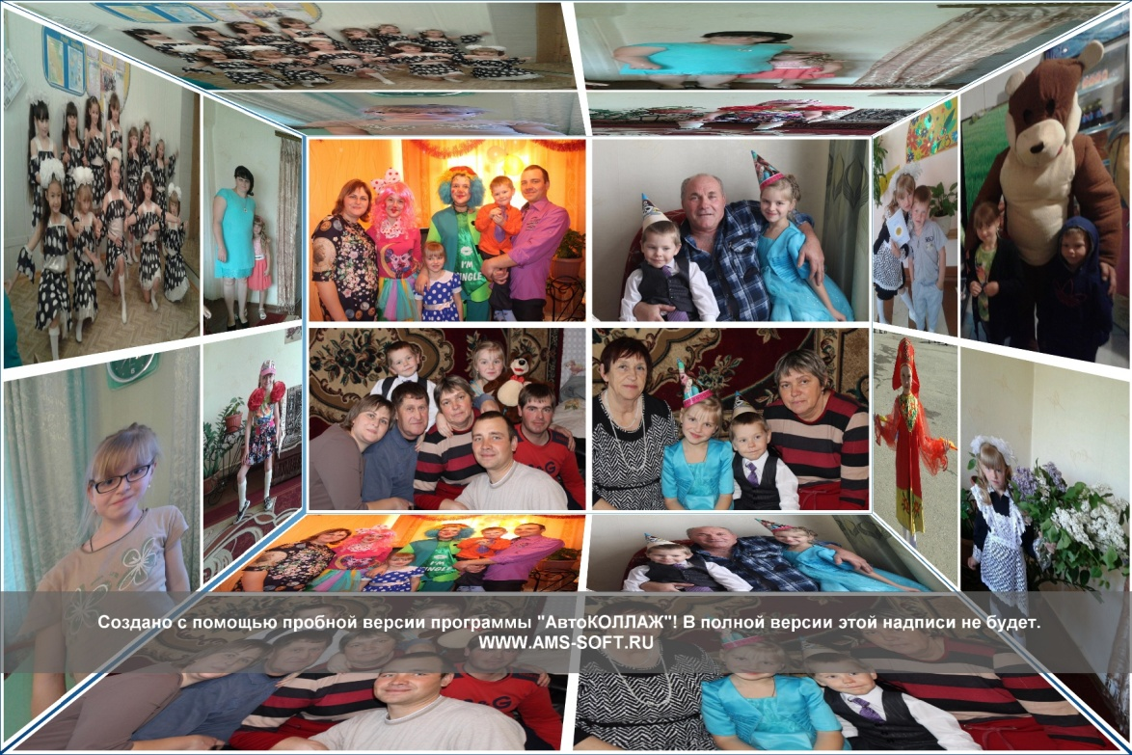В сентябре  были проведены классные часы на тему «Семейные ценности». Целью данного классного часа была воспитание подрастающего поколения на достойных идеалах в духе возрождения духовно-нравственных традиций Казахстана. На классном часе детям классные руководители читали изречения великих о семье, дети рассказали о семейных традициях. Проведен блиц-опрос «Счастливая семья – это...». Прошла  выставка рисунков детей «Крепкая семья-крепкое государство».  На выставке были представлены разные работы, лучшие работы были отмечены.

 По направлению**трудовое, экономическое и экологическое воспитание**

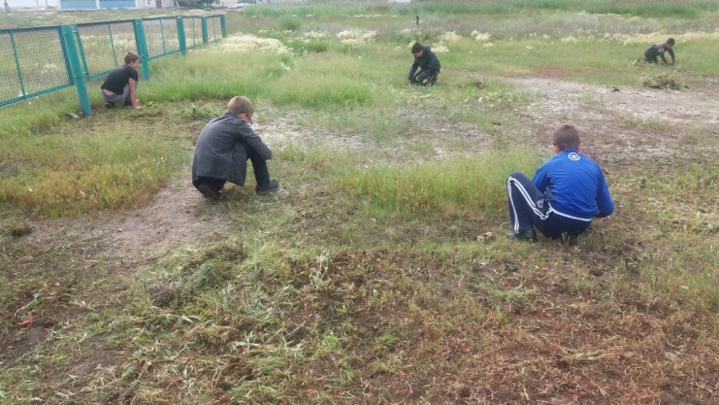были проведены следующие мероприятия:

В сентябре в предшколе,1-4 классах проведены классные часы «Мы - за чистый город». Учащиеся на этих классных часах говорили о своем городе, о ее чистоте, и что они вносят для развития нашего города. Учащиеся 3-4 классов принимали активное участие в субботниках по уборке территории школы.

В октябре месяце прошли в предшколе, в 1-4 классах прошли осенние праздники. Учащиеся 1-4 классов организовали Ярмарку урожая из поделок, стенгазет, дали названия своим деревням. Организаторы праздники учащиеся 3 «А» класса (кл.рук. Омарбекова А.Б.) очень ответственно отнеслись к мероприятию, провели на высоком уровне. Хочется отметить учащихся –жителей деревни Простоквашино 2 «А» класса (кл.рук. Кирюшина Г.Н.) за активное участие в конкурсе плакатов и поделок.

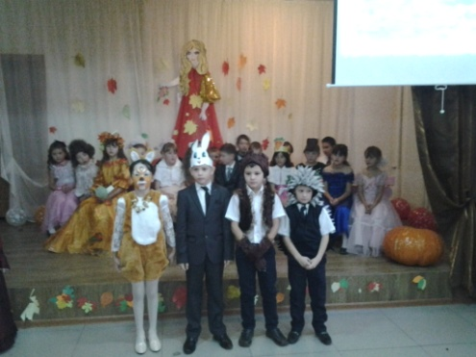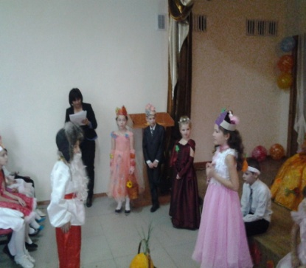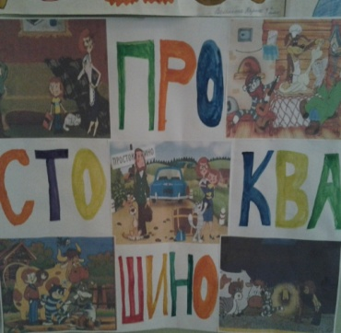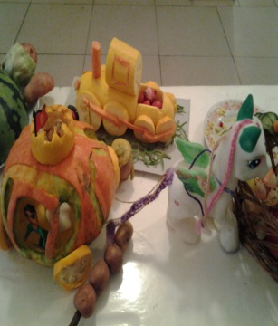

ПО направлению**поликультурное и художественно-эстетическое воспитание**

были проведены следующие мероприятия:

В сентябре в школе работал передвижной планетарий. Учащиеся предшколы, 1-4 классов имели возможность увидеть звездное небо, совершить виртуальную экскурсию на Луну, заглянуть в лунные кратеры, увидеть солнечное затмение. Вместе с астронавтами, работающими на Луне, зрители наблюдали за жизнью на планете Земля. Ребята познакомились с одной из гипотез наступления ледникового периода, наблюдали за извержением вулкана и возникновением цунами. Глядя на купол планетария, ребята ощущали себя маленькой частичкой огромной Вселенной.

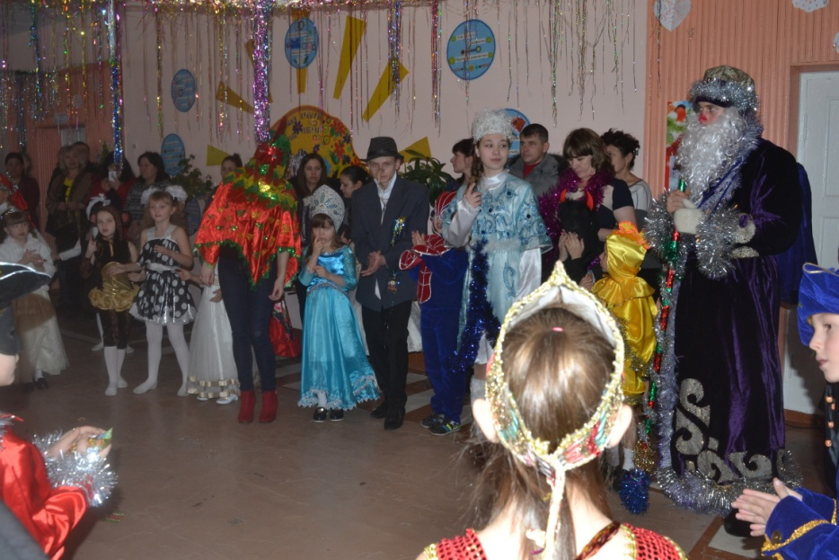28.12. -29.12. 2016г. состоялись новогодние утренники. Ребята в начале возле елки веселились, затем посмотрели сказку « В гостях у Петушка». Хочется отметить работу классных руководителей 4-х классов Кирюшиной А.Н. и Никифоровой Н.В. в подготовке и проведении новогоднего праздника для детей. Молодцы лидеры школы вместе с координатором Глыгиной А.Е. Дети ответственно отнеслись к проведению праздника, показали свои творческие и артистические способности. Вот преемственость!

По направлению **интеллектуальное воспитание, воспитание информационной культуры** были проведены следующие мероприятия:

В 1-4 классах инспекторами ПДН прочитаны лекции на тему «Правила дорожного движения». Ребятам объяснила дорожные знаки, рассказала как нужно переходить безопасно дорогу. Ребята задавали вопросы, сами тоже активно отвечали на вопросы инспекторов.

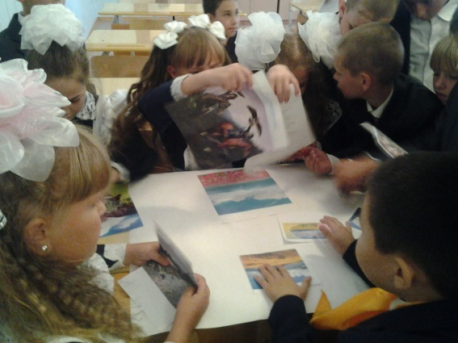17.10.2016г. во всех классах были проведены беседы на тему «Учимся правильно использовать гаджеты». Тема беседы для ребят было очень интересно. Они делились своими знаниями, говорили о пользе и вреде гаджетов. Также классные руководители рассказали детям историю гаджетов.

21.12.2016г. на классных часах на тему «Книги учат…» учащиеся 1-4 классов посмотрели видеоролик «Любимая книга», читали стихи о книжках, разгадывали загадки, делились любимыми книгами.

По направлению**физическое воспитание, здоровый образ жизни** были проведены следующие мероприятия:

Неделя здоровья проходила в период со 2 по 10 сентября 2016г. под девизом «скажи: Да – здоровому образу жизни!». Все запланированные мероприятия были проведены. В музыкальной зарядке приняли участие учащиеся 1-4 классах, в соревнованиях «Веселые старты» 100 учащихся.

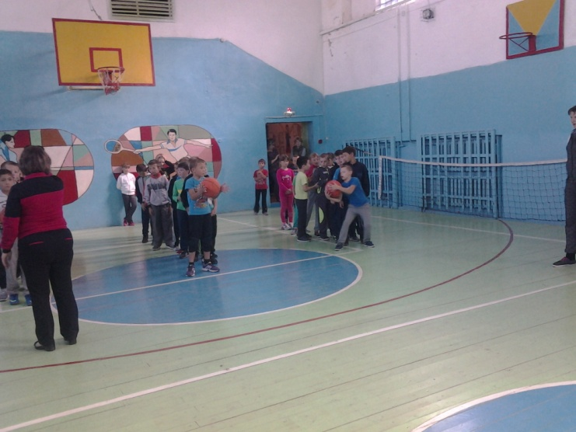

**безопасных условий жизнедеятельности учащихся**

     Одним из определяющих факторов успешного функционирования школы являлось обеспечение безопасности жизнедеятельности учащихся.

Создание безопасных условий труда и учебы, проблема охраны здоровья и жизни учащихся, профилактики травматизма находили место в повседневной деятельности образовательного учреждения.

     В школе действует нормативная документация, осуществлялся систематический контроль деятельности работников и учащихся по соблюдению законодательных актов, выполнению санитарно-гигиенических правил, предупреждению травматизма и других несчастных случаев. Оказывалась методическая помощь классным руководителям, учителям, руководителям походов, экскурсий по вопросам безопасности, организованы их инструктажи. В кабинетах оформлены уголки здоровья, проводятся занятия по темам ПДД И ОБЖ.

    Подготовка учащихся осуществлялась учителями и классными руководителями в форме инструктажей перед началом всех видов деятельности: проведении экскурсий, спортивных, кружковых занятий. Большинство педагогов школы руководствовались нормой: каждому практическому занятию, внеклассному мероприятию предшествует инструктаж. Для фиксирования занятий по правилам дорожного движения. ОБЖ в классных журналах выделены отдельные страницы.

Рекомендации на второе полугодие:

Повысить персональную ответственность классного руководителя за качественный уровень воспитательной работы с учащимися класса, систематизировать методы и формы работы по психолого-педагогическому просвещению родителей учащихся.

**Завуч по начальным классам: Омарбекова А.Б.**